Diagrama 1:



**Marketing Staff (MS)**

* Ejecuta Login al Dashboard (UC1) para acceder.
* **Ver próximos aniversarios (UC2)**: revisa empleados que cumplen años en 3 días.
* **Ver historial de envíos (UC3)**: chequea listados pasados (OK/fallidos).
* Editar Plantilla de Mail (UC4): modifica el texto, inserta variables ({nombre}, {años}) y guarda.
* **Subir/Versionar Imágenes (UC5)**: sube kits digitales según año cumplido.
* **Forzar Reenvío Manual (UC6)**: reenvía correos fallidos.

**Administrador del Sistema (Admin)**

* Ejecuta **Login (UC1)**.
* **Configurar Sistema (UC7)**: define fuente de datos, credenciales API, zona horaria.

**Subsistema de Automatización (Auto)**

* Orquesta el flujo automático (UC8), ejecutando tareas diarias sin intervención humana.

**Employee DB** y **Email Service**

* Bases de datos / servicios externos usados en el proceso (no sólo actores, pero relevantes).

Diagrama 2:

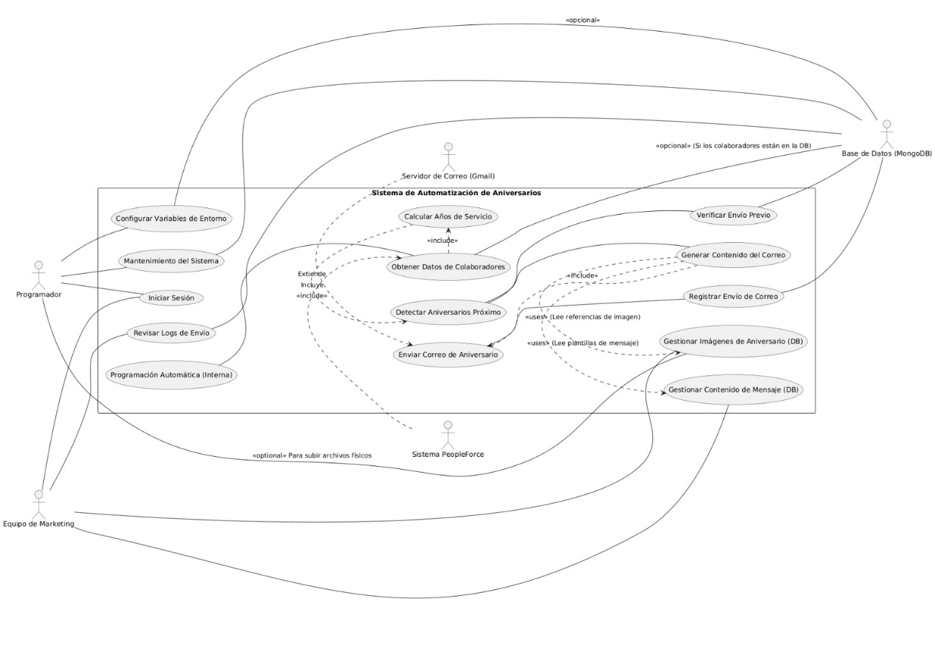

Equipo de Marketing: Son los usuarios clave que gestionarán el contenido de los correos.

Programador: Responsable del mantenimiento técnico y la configuración del sistema.

Sistema PeopleForce: Una fuente de datos externa de la que obtenemos la información de los colaboradores.

Servidor de Correo (Gmail): El servicio externo encargado del envío físico de los correos electrónicos.

Base de Datos (MongoDB): El componente de almacenamiento persistente del sistema, donde se guardan los datos relevantes.

1. Configuración y Mantenimiento:

Iniciar Sesión: Permite a los usuarios (Equipo de Marketing y Programador) autenticarse para acceder a las funcionalidades del sistema que requieren permisos.

Programación Automática (Interna): Este caso de uso representa la capacidad del sistema para ejecutarse de forma autónoma y programada (ej. diariamente), sin intervención manual directa de un usuario. Es una funcionalidad interna del sistema.

Mantenimiento del Sistema: Agrupa las tareas técnicas realizadas por el Programador para asegurar el correcto funcionamiento del sistema (actualizaciones, corrección de errores, optimización).

2. Gestión de Contenido (Para Marketing):

Gestionar Contenido de Mensaje (DB): Permite al Equipo de Marketing crear y editar las plantillas de texto y HTML de los mensajes de aniversario. Esta información se almacena en la Base de Datos (MongoDB), asegurando que los cambios se reflejen sin necesidad de modificar el código.

Gestionar Imágenes de Aniversario (DB): Facilita al Equipo de Marketing la asociación de imágenes específicas a cada año de aniversario, guardando estas referencias en la Base de Datos (MongoDB). El Programador podría colaborar opcionalmente en la subida inicial de los archivos físicos de las imágenes al servidor.

Configurar Variables de Entorno: Permite al Programador ajustar configuraciones críticas del sistema, como credenciales de APIs o URLs, que pueden residir en archivos de configuración o en la base de datos.

3. Proceso Central de Automatización:

Obtener Datos de Colaboradores: El sistema se conecta a PeopleForce (o, alternativamente, a la Base de Datos si los colaboradores se migraran allí) para obtener la lista actualizada de empleados y sus fechas de ingreso.

Calcular Años de Servicio: A partir de la fecha de ingreso de cada colaborador, el sistema determina los años completos de servicio.

Detectar Aniversarios Próximos: Identifica a los colaboradores cuyo aniversario laboral está en el rango de días definido (ej. a tres días de la fecha actual), basándose en los años de servicio calculados.

Verificar Envío Previo: Antes de enviar un correo, el sistema consulta la Base de Datos (MongoDB) para asegurarse de que no se haya enviado ya un correo para ese mismo aniversario en el día en curso, evitando duplicados.

4. Envío y Registro de Correos:

Generar Contenido del Correo: Una vez detectado un aniversario, el sistema prepara el mensaje final utilizando las plantillas de texto y las referencias de imágenes gestionadas en la base de datos por el Equipo de Marketing.

Enviar Correo de Aniversario: El sistema se comunica con el Servidor de Correo (Gmail) para enviar el mensaje personalizado al colaborador. Este proceso incluye adjuntar y/o incrustar las imágenes relevantes y el pixel de seguimiento para estadísticas.

Registrar Envío de Correo: Después de un envío exitoso, el sistema guarda un registro detallado en la Base de Datos (MongoDB), incluyendo la fecha de envío y si el correo fue abierto (a través del pixel de seguimiento).

Revisar Logs de Envío: Permite al Equipo de Marketing consultar la Base de Datos para verificar el estado y el historial de los correos enviados, incluyendo las estadísticas de apertura.